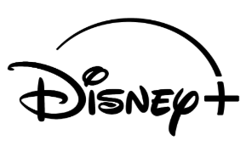

O DISNEY+ REVELA O TRAILER E A KEY ART DE “FURIOUS”, COM ESTREIA A 27 DE JULHO, EM EXCLUSIVO NO DISNEY+

Da criadora Elizabeth Meriwether e protagonizada por Emmy Rossum

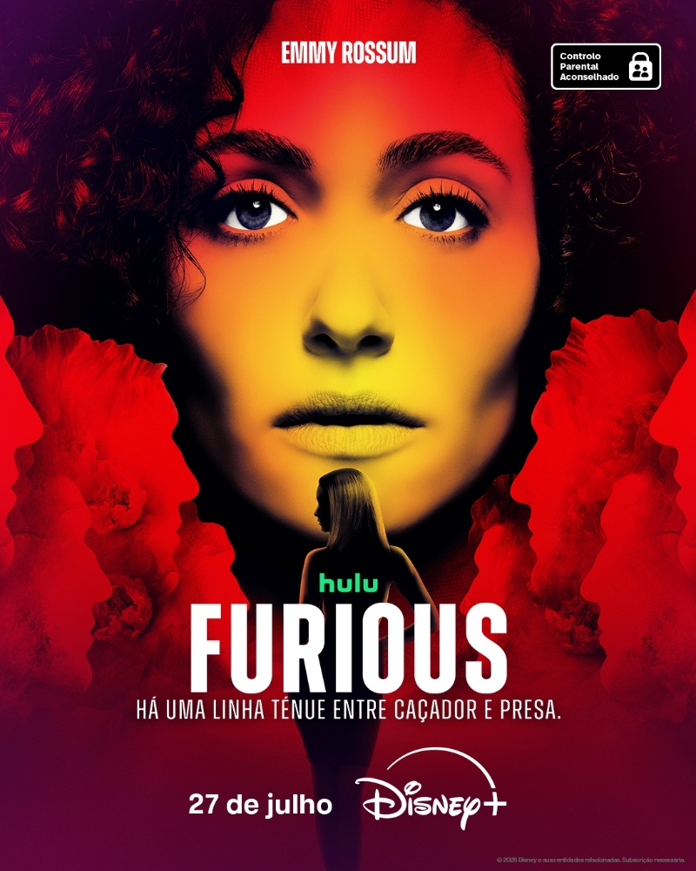

Veja o trailer: https://youtu.be/E6C2vpwgxe8?si=I2xBDhi5rF2K6P70
Imagens episódicas AQUI

Lisboa, 26 de junho – O Disney+ revelou o trailer oficial e a key art da próxima série original do Hulu, “Furious”. A série estreia na segunda-feira, 27 de julho, com três episódios no Disney+ a nível internacional, seguindo-se a estreia de novos episódios todas as semanas.

Da criadora e produtora executiva Elizabeth Meriwether, “Furious” acompanha Alice Black (Emmy Rossum), uma agente do FBI que está no encalço de uma misteriosa e meticulosa assassina em série. Ambas seguem os seus próprios caminhos e, à medida que as suas vidas se cruzam, a fronteira entre o certo e o errado começa a esbater-se.

A série conta com as interpretações de Emmy Rossum, Lola Petticrew, Scoot McNairy, Quincy Tyler Bernstine e Jake Lacy.

“Furious” foi criada e escrita por Elizabeth Meriwether, que é também produtora executiva da série. Emmy Rossum é também produtora executiva através da Composition 8, juntamente com Ronald Bass, Matt Olmstead e Sam Hoffman. Brian Kirk assume as funções de produtor executivo e realizou os episódios 101 e 102. A série é produzida pela 20th Television e pela Searchlight Television.

Um rigoroso controlo parental garante que o Disney+ continua a ser uma experiência de visualização adequada para todos os membros da família. Os subscritores podem definir restrições de acesso a conteúdos para adultos e criar perfis protegidos por PIN, juntamente com os Perfis Infantis já existentes para proporcionar tranquilidade aos pais e encarregados de educação.

SOBRE O DISNEY+
O Disney+ é o serviço de streaming exclusivo dos filmes e séries Disney, Pixar, Marvel, Star Wars e National Geographic, bem como da série The Simpsons e, fora dos Estados Unidos, da marca de entretenimento geral Hulu. Como principal serviço de streaming direto ao consumidor da The Walt Disney Company, o Disney+ serve como ponto de ligação entre públicos de todo o mundo, oferecendo uma coleção inigualável de entretenimento premiado, programação familiar de referência e programação global de desporto da ESPN. Com acesso ilimitado à longa história da Disney, marcada por entretenimento incrível em cinema e televisão, o Disney+ é também o serviço de streaming exclusivo para os mais recentes lançamentos dos The Walt Disney Studios. Para mais informações, visite disneyplus.com, ou consulte a aplicação Disney+, disponível na maioria dos dispositivos móveis e televisões conectadas.

Para mais informações contacte:
Margarida Troni
PR Supervisor
margarida.x.troni@disney.com

